*ŠOLSKI CENTER VELENJE*



*VIŠJA STROKOVNA ŠOLA*

*VELENJE*

Gradivo za interno uporabo

Gradivo pripravila: Martina Omladič, univ. dipl. ekon.

Velenje, 2011

Kazalo

1 UVOD 4

2 ZGODOVINA PROJEKTNEGA VODENJA IN PROJEKTNO VODENJE DANES 4

2.1 Zgodovina projektnega vodenja 4

2.2 Projektni menedžment danes 5

3 DEFINICIJA PROJEKTA 5

4 OSNOVNE ZNAČILNOSTI PROJEKTA IN NJEGOVE SESTAVINE 7

4.1 Opredelitev projekta 7

4.1.1 Neponovljivost procesa 7

4.1.2 Časovna omejenost procesa 7

4.2.2 Prepletenost aktivnosti 8

4.2.3 Raznolikost sodelujočih 8

4.3 Primerjava projektnega vodenja s klasično organizacijo 8

5 VRSTE PROJEKTOV IN OSNOVNE SESTAVINE PROJEKTOV 9

5.1 Vrste projektov po Locku 9

5.2 Vrste projektov po Haucu 9

6 PROJEKTI V PODJETJU 10

6.1 Prednosti projektnega dela v podjetju 10

6.2 Problemi projektnega vodenja 11

7 PROJEKTNI CIKEL 11

7.1 Faze projektnega cikla 12

7.1.1 Programiranje 13

7.1.2 Identifikacija oz. ugotovitev 13

7.1.2.1 Metode 13

7.1.3 Oblikovanje 18

7.1.4 Financiranje 18

7.1.5 Upravljanje projekta 19

7.1.6 Faza izvajanja: 19

7.1.7 Faza vrednotenja: 19

8. PROJEKTNO VODENJE 19

8.1 Naloge vodstva projekta 20

8.2 Vodenje projekta 21

8.3 Projektni timi 22

8.3.2 Prednosti timskega dela 23

8.3.3 Elementi in veščine projektnega vodenja 24

8.4 Kontroliranje 25

8.5 Pridobivanje idej za razvoj projekta 25

**PREDLOG PROJEKTA** 29

# 1 UVOD

Vsi ljudje smo projektni vodje, saj se s projekti srečujemo dnevno. Vendar pa so po zahtevnosti projekti zelo različni. Voditi projekt potovanja prijateljev na morje, organizirati vaško prireditev je eno, druga stvar pa organizirati konferenco s priznanimi predavatelji ali pa sejem z več sto in celo tisoč izvajalci. Npr. podjetje Celjski sejem organizira v mesecu septembru MOS (mednarodni obrtni sejem), na katerega se pripravlja celo leto. Ko se sejemska prireditev zaključi, že pričnejo s pripravami na MOS v naslednjem letu.

V podjetjih se dnevno soočajo s projekti in projektnim menedžmentom. Imajo tisoč in eno nalogo, ki jih je potrebno opraviti do določenega roka, omejena sredstva za obvladovanje le-teh ter omejen čas za pripravo in izvedbo. V podjetjih se dnevno trudijo, da so projekti končani do roka in da niso prekoračena sredstva. Pri vsem tem pa je poglavitna kakovost izvedbe projekta. Z vodenjem projektov se ukvarjajo projektni menedžerji, katerih poglavitna naloga je prav to.

Že od nekdaj je planiranje prihodnosti človeška lastnost. Bistvo projekta je lahko napisan z nekaj stavki. Vse, kar je potrebno navesti, je začetni in končni datum projekta, naloge, ki morajo biti narejene in do kdaj morajo biti končane ter seznam izvajalcev (znotraj ali zunaj podjetja), ki bodo te naloge  opravili. Bolj zapleteno postane, ko projekt vsebuje več nalog, ki se dogajajo ob različnem času, med katerimi so nekatere odvisne druga od druge, obstaja več izvajalcev, ki jih potrebujemo ob različnem času za različne naloge. V teh primerih list papirja ne zadošča, projektni vodje pa so v dilemi, kako uspešno načrtovati celotni projekt, saj je prav načrtovanje projekta najvažnejša faza.

# ****2 ZGODOVINA PROJEKTNEGA VODENJA IN PROJEKTNO VODENJE DANES****

## 2.1 Zgodovina projektnega vodenja

Projekti so se pojavili že zelo zgodaj. Za prve projekte lahko štejemo gradnjo piramid, kitajskega zidu, Machu Pichu, Pompeje, Sueški in Panamski prekop, gradnja mostov (Golden Gate), različnih cerkva, Petrova cerkev v Vatikanu, Sagrada familia v Barceloni, … ter druge gradbene in arhitekturne stvaritve. Skozi zgodovino so se projekti in projektni način dela razširili iz gradbenega na mnoga področja: vojska, industrija, storitvene dejavnosti, … Tudi v Sloveniji najdemo zahtevne projekte. V zadnjem času je velik projekt izgradnja avtocestnega križa, ki Slovenijo prepleta z avtocesto od severa proti jugu in od vzhoda do zahoda. Zelo zahtevni projekti so tudi gradnje hidroelektrarn na Savi in nekoč na Dravi, posebej zahteven projekt, ki v zadnjem času buri slovensko javnost, pa je izgradnja bloka 6 na termoelektrarni Šoštanj.

Niso pa zahtevni samo projekti, kjer ustvarjamo materialne pogoje (gradnja objektov). Pri nas je v bližnji preteklosti bil velik projekt uvedba evra kot plačilnega sredstva.

Tudi na področju turizma se srečujemo z zahtevnim projekti. Turizem je izredno pomembna gospodarska dejavnost, od katere si naša država obeta veliko. Za razvoj turizma je potrebna zelo razvita tako splošna infrastruktura (ceste, železnice, telekomunikacijska omrežja, vodovod, kanalizacija,….) kot tudi turistična infrastruktura (hoteli, apartmaji, bazeni, smučišča,….).

Z velikimi težavami se je pred desetletji srečevala ameriška vojska, ko je razvijala nov raketni sistem. Projekt je bil prezapleten in obširen, da bi se ga dalo spraviti na papir, zato je vojska razvila vrsto različnih matematičnih metod, ki imajo cilj najti pot med vrsto nalog, ki se prepletajo  tekom projekta. Od takrat lahko govorimo o sodobnem projektnem vodenju. Vendar pa moramo razumeti, da projektno vodenje ni samo analitika in planiranje, čeprav teorija pravi, da zavzema planiranje kar 90% časa celotnega projekta, vendar pa zavzema tudi vodenje in motivacijo ter druge človeške lastnosti.

## ****2.2 Projektni menedžment danes****

Danes poznamo veliko programov, ki namesto nas spremljajo tudi najkompleksnejše projekte ter odgovarjajo na vprašanja tipa :«Kaj pa če.....?« Taki programi nam nudijo informacije o realnem času, namesto nas izvajajo analize tveganja, stroškov in spremljajo tudi druge aspekte projekta. Kljub vsem računalniškim izumom pa smo še vedno ljudje tisti, ki odločamo in smo odgovorni za potek projekta. Računalnik nam lahko služi le kot orodje, ki ga lahko uporabljamo ali pa ne. Pomembne prvine projektnega vodenja, ki jih projektni tim mora imeti,  so: **vodenje, timsko delo, menedžment virov** ipd. Samo ti lahko pripeljejo projekt do uspeha.

Izvedba projekta je v veliki meri odvisna od vodenja projekta, zato sta pojma projekt in menedžment tesno povezana pojma. Projekta ni mogoče dobro izpeljati brez dobrega vodenja, ki je naloga projektnega menedžmenta. Za izvajanje projektov so potrebni pogoji, nadzor nad izvajanjem, ob zaključku projekta pa je potrebno zagotoviti njihovo izvajanje. Kot primer lahko navedemo projekt izgradnje hotela, kjer je potrebno najprej skrbno načrtovanje izvedbe izgradnje hotela, nadzor ob sami gradnji vse do trenutka, ko ob končanju predamo hotel njegovim namenom.

# 3 DEFINICIJA PROJEKTA

Podjetja se v času globalizacije srečujejo z različnimi izzivi in spremembami.

V podjetjih se pojavlja vedno več procesov, ki zahtevajo veliko usklajevanja velikega števila posamičnih, kreativnih in povezanih aktivnosti. Pri tem gre lahko za delovno zamisel, načrt, skico, tehnično dokumentacijo, investicijo, objekt v gradnji, razvijanje novega izdelka ali storitve,… Podjetja danes težijo k ravnanju s poslovnimi aktivnostmi kot s projekti. Pravilno vodenje projektov zna razvrščati vire za dosego poslovnih ciljev, povečuje preglednost, kakovost in učinkovitost dela na projektu ter nadzoruje obseg dela, načrtovanje, stroške in ostale vire projekta.

Projekt je poslovni proces, ki je:

* enkraten glede na način izvedbe
* vsebuje nove in neznane naloge
* ima svoj začetek in konec
* privede do spremembe v delu ali pogojih ljudi
* končni cilj je definiran in znan
* zahteva ljudi z različnimi znanji, ki običajno ne delajo skupaj
* če ima opravilo opredeljen proračun

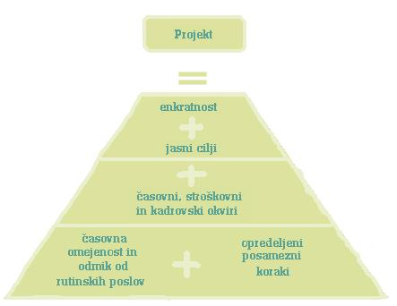

Vir: <http://www.ra-sinergija.si/projektno_vodenje/32__kaj_je_projekt.html>

Projekt je torej zaokrožen, časovno omejen skupek aktivnosti, ki privedejo do vnaprej zastavljenega cilja in nastaja v različnih organizacijskih okoljih. Projekt ni redna dejavnost organizacije. Pri pojmu projektni menedžment se srečamo z dvema pojmoma:

1. menedžment, ki je sprejel odločitev, da se projekt izvede in
2. projektni menedžment, ki deluje med trajanjem projekta in vodi izvajanje projekta.

Menedžment podjetja se pri menedžmentu projekta srečuje z naslednjimi vprašanji:

* **Kaj ustvarjati** za potrebe nadaljnjega razvoja podjetja? V pomoč nam je strateški plan podjetja ali pripravljeni poslovni načrti
* **Kako ustvarjati**? Pomagamo si z projektnim menedžmentom
* **S čim ustvarjati**? Pri tem so potrebni vsi viri, od človeških, proizvajalnih do finančnih virov
* **Kdaj ustvariti**? Projekt mora biti končan tako in takrat, da se omogoči razvoj in rast podjetja, da podjetje ostane konkurenčno in tako zagotovi zastavljene cilje.

# 4 OSNOVNE ZNAČILNOSTI PROJEKTA IN NJEGOVE SESTAVINE

Projekt je torej enkraten poslovni proces z določenimi cilji, časom, stroški in kakovostjo. Za izvedbo ciljev projekta potrebujemo posebno projektno organiziranost.

## 4.1 Opredelitev projekta

Projekt se razlikuje od množinske oziroma serijske proizvodnje v več pogledih, ki izvirajo že iz same definicije projekta. V nadaljevanju so prikazane razlike med projektnim načinom vodenja in množično in serijsko proizvodnjo.

### 4.1.1 Neponovljivost procesa

|  |  |
| --- | --- |
| PROJEKT | MNOŽIČNA IN SERIJSKA PROIZVODNJA |
| Aktivnosti se ne ponavljajo | Proces se zaključi s proizvodom ali storitvijo in se ponovi s proizvodnjo novega proizvoda. |
| Projekt se zaključi s proizvodom ali storitvijo, ki jo prevzame uporabnik. | Proizvodnja je rutinska in se ponavlja neprestano. |

### 4.1.2 Časovna omejenost procesa

|  |  |
| --- | --- |
| PROJEKT | MNOŽIČNA IN SERIJSKA PROIZVODNJA |
| projekt je zaključen, ko bo proizvod ali storitev proizveden za konkretnega uporabnika. | v množinski proizvodnji nastajajo proizvodi neprestano in uporabnik sploh ni znan, v serijski pa gre za roke serij in ne konkretnih proizvodov |
| bistvo za projekt je, da je skupno trajanje projekta (končni rok) posebej pomembno | pomembno je skupno trajanje del in čim manjša poraba časa (učinkovitost) |

### 4.2.2 Prepletenost aktivnosti

|  |  |
| --- | --- |
| PROJEKT | MNOŽIČNA IN SERIJSKA PROIZVODNJA |
| vrsta aktivnosti teče vzporedno in se med seboj prepletajo | aktivnosti oziroma delovne naloge tečejo v zaporedju |
| prepletenost aktivnosti pomeni kompleksnost projekta in poseben način usklajevanja | usklajevanje aktivnosti (delovnih nalog) je enostavnejše |
| usklajevanje aktivnosti je zahtevno |  |

### 4.2.3 Raznolikost sodelujočih

|  |  |
| --- | --- |
| PROJEKT | MNOŽIČNA IN SERIJSKA PROIZVODNJA |
| zaradi različnosti aktivnosti na projektu sodelujejo različni strokovnjaki | sodelujejo različni sodelavci vendar je njihovo delo pretežno rutinsko in ni toliko zahtevno |
| ta raznolikost sodelujočih je iz vidika usklajevanja projekta zahtevno |  |
| strokovnjaki so zaradi prepletenosti del med seboj soodvisni. |  |
| narava dela na projektu zahteva timsko delo |  |

## 4.3 Primerjava projektnega vodenja s klasično organizacijo

|  |  |
| --- | --- |
| PROJEKTNO VODENJE | KLASIČNA ORGANIZACIJA |
| * Konkretni cilji * Omejene zahteve * Težavna časovna kalkulacija * Enkratne, nove naloge * Ocenjeni stroški * Rezultat * Timsko delo | * Pogosto nejasni cilji * Stalne zahteve * Normativ časa * Ponavljajoče naloge * Znani stroški * Funkcionalna učinkovitost * Področno sodelovanje |

# 5 VRSTE PROJEKTOV IN OSNOVNE SESTAVINE PROJEKTOV

Projekte med seboj razlikujejo na različne načine, npr. glede

* **na naročnika, izvajalce, dejavnost** (družbena, gospodarska),
* **namen, trajanje, način izvedbe, zapletenost, okolje** (družbeno, ekonomsko, podjetniško),
* **predmet projekta**
  + predmet projekta je lahko fizičen objekt, kot npr. gradnja mostov, tovarn, elektrarn, …
  + projekt ni fizičen objekt, kot npr. reorganizacija podjetja, projekt razvoja kadrov (v Gorenju npr. menedžerska akademija),…

## 5.1 Vrste projektov po Locku

**Lock (2007, str. 5 - 7) razvršča projekte v 4 temeljne skupine:**

1. **gradbeništvo** (civil engineering): konstrukcije, naftno gospodarstvo, rudniki, kamnolomi, tuneli, mostovi, ….

značilnost: potekajo na eni lokaciji, potrebna so velika finančna sredstva,

velika kakovost….

1. **proizvodni projekti**: izdelava strojev, letal, ladij, avtomobilska industrija, živilska, tekstilna industrija, farmacija,…

značilnost: izdelujemo na enem mestu v tovarni

1. **managerski projekti**: trženjska kampanja, priprava strateškega plana, reorganizacija, prenova, vpeljava informacijskega sistema….

značilnost: sodelovanje manjšega števila strokovnjakov

1. **raziskovalni projekti** so najbolj tvegani projekti in jih je potrebno neprestano kontrolirati in pregledovati. Takšni projekti so na področju razvijanja novih proizvodov in procesov….

značilnost: veliko tveganje, visoki investicijski vložki, nepredviden rezultat

## 5.2 Vrste projektov po Haucu

Dr. Anton Hauc (2007, 71 - 115) razvršča projekte na:

* **determinirane** – na podlagi projektnega naročila se izdelata plan in organizacijska izvedba projekta. Verjetnost izvedbe projekta po planu je zelo velika. Takšni projekti so npr. gradnja avtoceste, železniške proge, termoelektrarne, hidroelektrarne, …
* **stohastične** – pojavljajo se na področju inovacij in raziskav. Poznanih je malo meril za določitev končnega cilja, končni cilj se prilagaja glede na vmesne rezultate. Primer je povsem nov avtomobil, pri katerim se bi raziskovalci trudili, da bi bil na drugačno pogonsko gorivo in bi bil konkurenčen današnjim avtomobilom na nafto oz. bencin.
* **Interne primarne** - s svojim delnim ali končnim rezultatom pogojujejo zaključek drugih projektov v organizaciji.
* **eksterne primarne** (s svojim delnim ali končnim rezultatom pogojujejo zaključek drugih projektov v notranji ali zunanjih organizacijah, ki pa se v njih ne izvajajo)
* **enkratne projekte** (v organizaciji se pojavijo samo enkrat). Primer je gradnja nove tovarne Gorenja v Valjevu v Srbiji
* **multiprojektne procese** (pojavijo se večkrat in zahtevajo ustaljen način izvedbe ter vodenja). Takšen primer so projekti razvijanja novih generacij bele tehnike v Gorenju, ki se odvijajo vsake toliko časa, ko podjetje želi trgu ponuditi nove izdelke
* **velike projekte** (glede na zapletenost projekta, trajanje, vrednost in tveganje) Takšen veliki projekt je izkop predora pod Rokavskim prelivom, pri nas pa projekt TEŠ6, ki se pravkar izvaja.
* **programe projektov** (več med seboj logično povezanih projektov, ki imajo skupnega naročnika, enotno financiranje, več investitorjev in več izvajalcev). Primer programa projektov je izgradnja avtocestnega križa v Sloveniji

### 6 PROJEKTI V PODJETJU

V življenju se srečamo z različnimi projekti. Lahko so kulturne ali športne prireditve, razne akcije, sklopi tečajev ali predavanj itd. Proizvodna in storitvena podjetja pa izvajajo različne projekte:

* razvijajo nove izdelke ali skupine izdelkov
* uvajajo nove tehnologije
* postavljajo nove proizvodne linije
* uvajajo ISO standarde
* organizirajo in razvijajo izobraževanje zaposlenih
* ocenjujejo tržni položaj in izvajajo tržne raziskave
* prevzemajo podjetja, izvajajo reorganizacijo
* zagotavljajo financiranje
* uvajajo in razvijajo informacijsko podporo

Za vse so značilni skupni elementi, potrebni za organizacijo projekta.

### 6.1 Prednosti projektnega dela v podjetju

* večja usmerjenost k rezultatom
* boljša koordinacija med oddelki
* večja motivacija zaposlenih
* boljši odnosi s kupci
* boljša kontrola
* jasnejša odgovornost
* krajša izvedbena obdobja
* kakovostni končni izdelki
* nižji stroški
* večji dobiček

### 6.2 Problemi projektnega vodenja

* nepoznavanje osnov vodenja
* neprimernost za timsko delo
* komunikacijska nedorečenost
* nemotiviranost
* neločevanje zahtevnosti projektov
* nepoznavanje osnov zagotavljanja kakovosti projektov

Organiziranje projekta je **kompleksen postopek**, zato ga moramo, če želimo projekt kvalitetno izpeljati, najprej **skrbno načrtovati** in se držati posameznih faz in elementov projekta.

Z načrtovanjem projekta, ki ga želimo izvesti, natančno določamo:

* kdaj in kako bomo izvedli posamezno nalogo,
* kakšna delovna sredstva in opremo potrebujemo,
* koliko ljudi bomo potrebovali,
* koliko bo naloga stala in kje bomo dobili finančna sredstva.

Načrtovanje je eden od temeljev, na katerem sloni dobra organizacija. Načrtuje se po posameznih fazah organizacije. Pri zahtevnejših projektih je primerno, da si vsako fazo in časovni mejnik tudi vizualno predstavimo tako, da jo narišemo na časovno premico. Tako dobimo grafično predstavo o poteku in terminih izvajanja posameznih nalog, kar je podlaga za izdelavo dobrega projektnega načrta.

<http://projektnovodenje.com/>

### 7 PROJEKTNI CIKEL

<http://www.ra-sinergija.si/projektno_vodenje/41__kaj_je_projektni_cikel.html>

<http://www.cvzu-podravje.si/images/stories/dokumenti/gradiva_delavnic/10jp09f001_10_projektno_vodenje.pdf>

Projektni cikel sledi življenju projekta od začetne ideje do samega zaključka. Zagotavlja strukturo, ki omogoča svetovanje vsem udeležencem in določa ključne odločitve, zahtevane informacije in odgovornosti v vsaki fazi, tako, da lahko sprejemamo odločitve na podlagi informacij v ključnih fazah življenjskega cikla projekta. Gradi na ocenjevanju spoznanj in gradi znanje na podlagi izkušenj bodoče programe ali projekte.

Uvajanje, načrtovanje, izvedba in nadzor projektov se ravnajo po vzorcu, imenovanem projektni ciklus.

Projektni ciklus pomeni strukturo, ki zagotavlja, da so udeleženci seznanjeni z dogajanjem v projektu, zato se je mogoče glede slednjega tudi odločati in odločitve prilagoditi ali spremeniti.

Projektno vodenje se nanaša tako na vodenje projektov v podjetjih kot tudi projektov za življenjsko uporabo. Za lažje razumevanje teoretičnih osnov je pripravljena študija primera za obe možnosti: <http://www.ra-sinergija.si/projektno_vodenje/index.html>

### 7.1 Faze projektnega cikla

Projektni ciklus sestavlja šest glavnih faz (nekateri avtorji navajajo pet faz in izločijo fazo financiranja):

1. programiranje (opredelitev problema)
2. identifikacija (ugotavljanje in opredelitev ideje)
3. oblikovanje in razvoj projekta
4. financiranje
5. upravljanje projekta
6. izvajanje (realizacija)
7. evalvacija, vrednotenje (ocena)

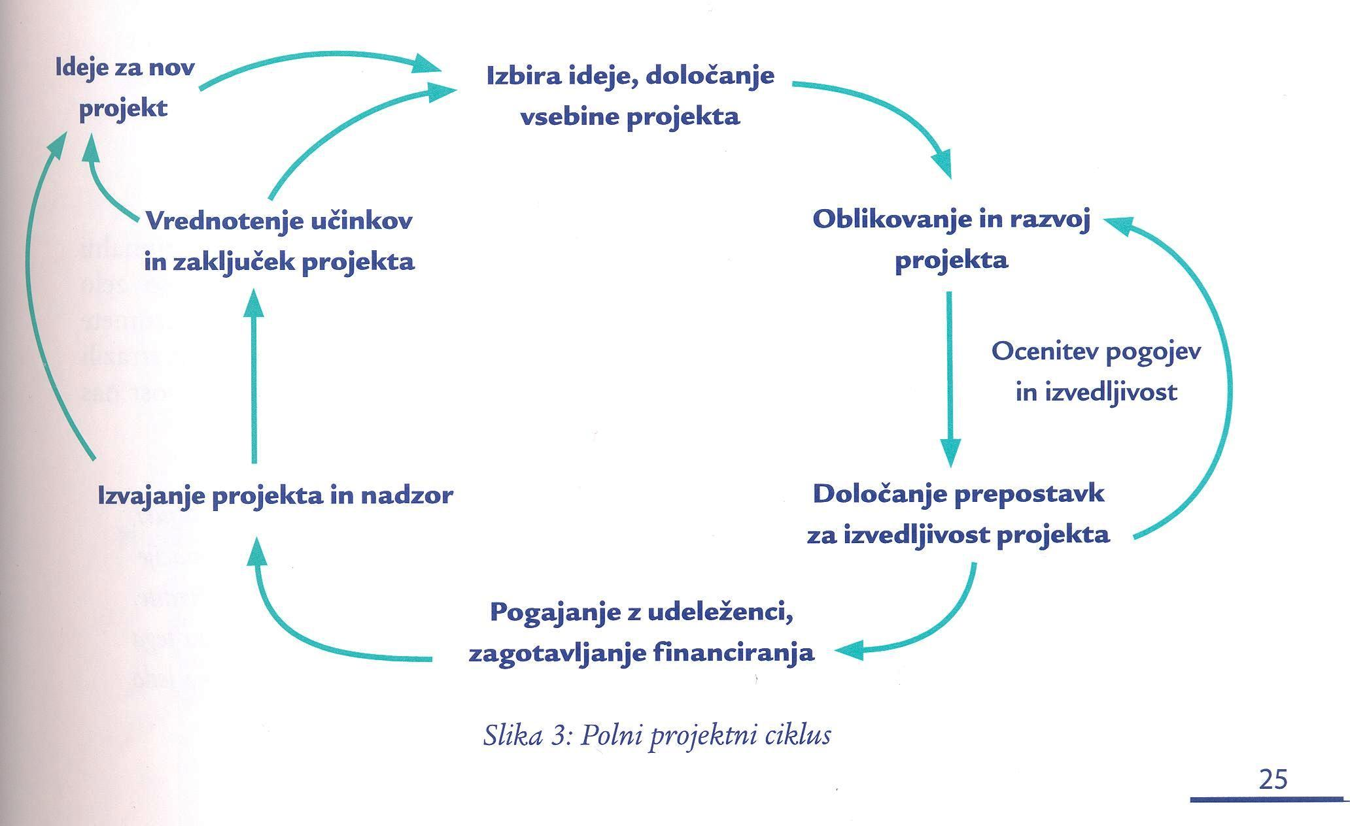

Vir: Projektno delo, gradivo za učitelje

**Vsem fazam je skupno:**

* da so v okviru projektnega ciklusa opredeljene ključne odločitve,
* da so zagotovljeni podatki in naloge razdeljeni,
* da si faze sledijo po načelu sosledja in soodvisnosti – ko se neka faza konča, ji naslednja,
* projektni ciklus temelji na preteklih izkušnjah – tako je zelo pomembna sklepna ocena, evalvacija ob koncu vsakega projekta.

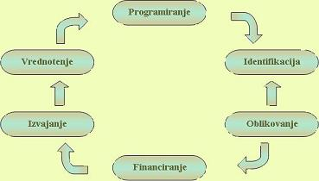

Vir: Priročnik za pripravo in izvajanje čezmejnih projektov. Agencija Republike Slovenije za regionalni razvoj, 2005.

### 7.1.1 Programiranje

V fazi programiranja se preuči situacija, opredelijo se problemi, ki jih želimo reševati in možnost sodelovanja s potencialnimi partnerji.

Upoštevajo se izkušnje preteklih projektov.

Preučiti je treba družbeno-gospodarske kazalnike in evropske ter državne prioritete iz gospodarstva, s socialnega področja, iz izobraževanja, okoljevarstva in z drugih področij, ki bi jih projekt utegnil zadevati.

### 7.1.2 Identifikacija oz. ugotovitev

V fazi ugotavljanja se raziščejo zamisli (ideje) v zvezi s projektom. Treba se je posvetovati z udeleženci in analizirati težave, s katerimi se sovpadajo. Potem se zamisli razvrstijo po pomembnosti in določi se, katere bodo upoštevane v tretji fazi.

### 7.1.2.1 Metode

**Swot analiza** – Strenghts, Weaknesses, Opportunities and Threats (v slovenščini **Spin analiza** – prednosti, pomanjkljivosti, priložnosti in nevarnosti).

Analiza SWOT je učinkovit način prepoznavanja :

* prednosti,
* pomanjkljivosti,
* morebitnih priložnosti in
* nevarnosti.

Nastanek in uporaba SWOT analize ni povsem jasna oziroma ni dokumentirana. Večina

avtorjev pa je začela uporabljati termin SWOT analiza po letu 1990 in to predvsem v zvezi s strateškim planiranjem in pri analizi zunanjih in notranjih dejavnikov

* Prednost pred konkurenco je vsaka sposobnost podjetja, s katero lahko doseže določene cilje.
* Slabosti so tiste aktivnosti podjetja, ki lahko ovirajo ali zadržujejo doseganje opredeljenih ciljev.
* Priložnosti so razmere v zunanjem okolju. Z njihovo pravilno in natančno uporabo ima podjetje možnost, da doseže svoje cilje.
* Nevarnosti pa so tisti dejavniki v okolju, ki lahko ogrozijo doseganje želenih ciljev in na katere podjetje nima velikega vpliva (Bell, 1988, str. 67).

SWOT analiza se lahko začenja z iskanjem odgovorov na vprašanje, kateri poslovni rezultati podjetja (rentabilnost, ekonomičnost, stopnja pokritja, stopnja rasti realizacije, tržni delež podjetja, itd.) so (Pučko, 1996, str. 133):

- boljši ali slabši od planiranih velikosti v preteklosti,

- boljši ali slabši od dosežkov konkurence.

V naslednjem koraku izdelave SWOT analize moramo odgovoriti na vprašanje, katere sestavine ter procesi v podjetju so prispevali k poslovni uspešnosti podjetja. Namen tega koraka pri izdelavi SWOT analize je v tem, da ocenimo kaj je tisto, kar je prispevalo k doseženi uspešnosti podjetja To so lahko:

* proizvodni oziroma prodajni program
* področje trženja
* Raziskovalno-razvojno področje
* Tehnološko področje
* Financiranje
* Kadrovski potenciali
* Organizacija v podjetju

Drugi del SWOT analize predstavlja zunanja analiza, ki ocenjuje okolje, v katerem podjetje deluje. Okolje, kjer posluje podjetje, je sestavljeno iz več področij:

- družbenoekonomsko področje (ekonomski, demografski, socialni in drugi dejavniki),

- področje znanosti in tehnologije (razvoj znanosti, razvoj tehnologije in tehnike, ipd.),

- področje konkurence (dobavitelji, kupci, novi konkurenti, ipd.) in

- družbenopolitično okolje (zakonodaja, lastniški odnosi, pogoji poslovanja, ipd.).

Zunanja analiza obsega zbiranje informacij iz okolja ter njihovo analiziranje. Kakovost

zunanje analize je v veliki meri odvisna od števila virov podatkov, količine podatkov, ki jih uporabimo, in različnosti področij, na katere se podatki nanašajo. Vse to zahteva sistematičnost njihovega pridobivanja, kjer si lahko pomagamo z javnimi bazami podatkov, tržnimi poročili, brošurami, strokovnimi publikacijami, intervjuji s kupci, dobavitelji, konkurenti in drugimi viri informacij.

**Opredelitev prednosti in slabosti**

Prednost pomeni za podjetje, da ima prednostni položaj na trgu. Lahko je to veščina,

sposobnost ali nekaj, kar daje podjetju boljši konkurenčni položaj na trgu. To je lahko boljši izdelek, novejša tehnologija, dober image, boljše storitve odjemalcem in podobno. Slabost pa pomeni, da je podjetje v slabšem položaju v odnosu do konkurence. Pri opredeljevanju prednosti in slabosti je potrebno skrbno vrednotenje posameznih trditev. Nekatere prednosti so bolj pomembne od ostalih in jih je potrebno z ustreznimi strategijami obdržati oziroma še povečati. Podobno velja za slabosti; nekatere lahko hitro odpravimo, druge zahtevajo nekaj več časa. Obstajajo tudi takšne, ki usodno vplivajo na podjetje in se jim ne moremo izogniti.

**Prednosti - slabosti**

* Posebne prednosti? Ni jasne strateške usmeritve?
* Ustrezni finančni resursi? Poslabšanje konkurenčnega položaja?
* Primerne konkurenčne veščine? Zastareli pripomočki?
* Dobro mnenje kupcev? Upadanje donosnosti?
* Vodilni položaj na tržišču? Pomanjkanje ključnih veščin?
* Ustrezne funkcijske strategije? Neprimeren način izvajanja strategije?
* Osamitev pred močnimi pritiski konkurence? Dovzeten za pritisk konkurence?
* Stroškovne prednosti? Slab image na tržišču?
* Konkurenčne prednosti? Preozka usmerjenost proizvodne linije?

Vir: Treven, 1992, str. 645.

**Opredelitev priložnosti in nevarnosti**

Tržna priložnost je brez dvoma pomemben dejavnik pri določanju strategije podjetja. Dogaja pa se, da podjetje ne izkoristi dane priložnosti, čeprav bi jo lahko, ali pa zato nima možnosti. Vsa podjetja v panogi ne morejo izkoristiti vseh priložnosti. Nekatera imajo boljši položaj (vodilni), tako da lahko izkoristijo vsako priložnost v vsakem trenutku in si s tem povečujejo tudi konkurenčne prednosti.

Zelo pogosto se v okolju podjetja pojavljajo tudi nevarnosti, ki tako ali drugače vplivajo na podjetje. Te zunanje nevarnosti imajo lahko osnovo v boljši tehnologiji, uvajanju nadomestnih izdelkov, neugodnih ekonomskih trendih, restriktivni vladni politiki, in drugih zunanjih dejavnikih. Opredelitev nevarnosti je za podjetje pomembna, saj nevarnosti vplivajo na bodoči položaj podjetja in v tem smislu spodbujajo opredeljevanje in izvajanje strategij podjetja.

Analiza zunanjih priložnosti in nevarnosti obsega naslednja področja: ekonomske faktorje, državno regulativo in zakonodajo, obnašanje konkurence, tehnološke spremembe, socialne faktorje in faktorje oskrbe (možne vire energije in nove materiale).

**Priložnosti - nevarnosti:**

* Pojav novih tržišč ali segmentov?
* Vstop novih konkurentov?
* Hitrejša tržna rast?
* Naraščanje prodaje substitutnih proizvodov?
* Počasnejša tržna rast?
* Neugodne politike države?
* Rast pritiska konkurence?
* Rastoča pogajalska moč kupcev ali dobaviteljev?
* Spreminjanje potreb želja kupcev ali dobaviteljev?
* Druge?

Vir: Treven, 1992, str. 647.

S SWOT analizo poskušamo najti odgovore na spodaj navedena vprašanja in opredeliti potencialne priložnosti in nevarnosti.

* Ali ima podjetje notranje prednosti, na osnovi katerih lahko razvije strategije za doseganje konkurenčnih prednosti?
* Ali lahko slabosti podjetja onemogočajo njegovo konkurenčno sposobnost? Katere slabosti lahko odpravimo?
* Ali ima podjetje znanje, sposobnosti in možnosti za izkoriščanje danih priložnosti in če, katerih?
* Katerim nevarnostim se mora podjetje izogniti in katere strateške usmeritve za obrambo svojega položaja mora sprejeti?

Primer študije primera SWOT oz. SPIN analize za primer analize Enotnega programskega dokumenta 2004 – 2006.

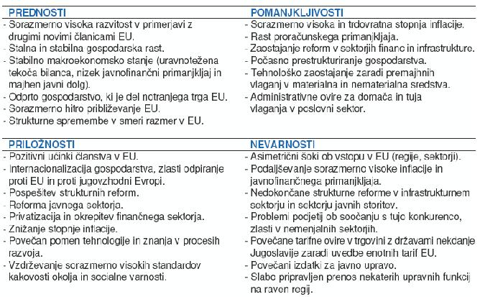

Vir: <http://www.ra-sinergija.si/projektno_vodenje/422__identifikacija.html>

SESTAVINE SWOT ANALIZE:

|  |  |
| --- | --- |
| **PREDNOSTI**   * ključna področja delovanja * finance * odnosi s kupci * blagovna znamka * tehnologija * dobro oglaševanje * inovacije * tehnologija | **SLABOSTI**   * ni prave strateške usmeritve * slabe proizvodne kapacitete * pomanjkanje menedžerskih znanj * pomanjkanje posebnih znanj * slaba prodajna mreža * ni obvladovanja stroškov |
| **PRILOŽNOSTI**   * možnost novih skupin kupcev * možnost vstopa na nove trge * vedno bolj zahtevni kupci * prenos tehnologije in znanja * možnost strateških povezovanj * zmanjševanje trgovinskih ovir * razvoj informacijskih sistemov | **TVEGANJA**   * vstop ponudnikov z nižjimi stroški * razvoj nadomestnih izdelkov * počasna rast trga * sprememba tečajne politike * recesija * padec kupne moči * sprememba nakupnih navad |

### 7.1.3 Oblikovanje

Faza oblikovanja je namenjena razvijanju izbranih idej in njihovi preobrazbi v izvedbene načrte.

V tej fazi sodelujejo vsi udeleženci.

Presodijo, ali je projekt izvedljiv in ali bo prinesel določene koristi. Udeleženci sklenejo, ali bodo vložili prošnjo za sofinanciranje projekta ali ne.

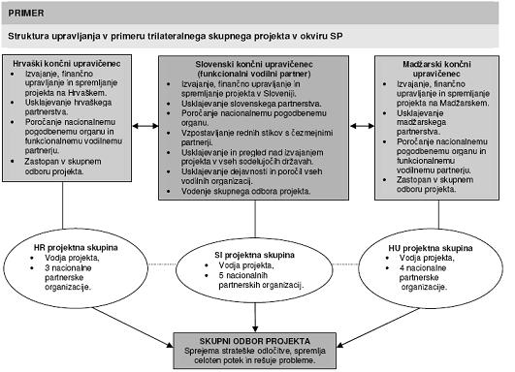

Vir: Priročnik za pripravo in izvajanje čezmejnih projektov. Agencija Republike Slovenije za regionalni razvoj, 2005.

### 7.1.4 Financiranje

V fazi financiranja projekta določimo **koliko in kako** (iz katerega vira) bomo projekt financirali. Finančni načrt mora temeljiti na realnih stroških oziroma na cenah, ki veljajo na trenutnem trgu. Končni finančni načrt in višina sredstev je odvisna od dejansko nastalih stroškov.

Podroben načrt projektnih dejavnosti in stroškov je osnova za učinkovito upravljanje in spremljanje projekta. Je najbolj zahtevna in dolgotrajna faza projektnega cikla. Pri načrtovanju projektnih dejavnosti je pomembno, da jih določimo čim bolj natančno (do ravni poddejavnosti oziroma nalog), saj bomo na ta način najbolje ocenili ter zagotovili čas in sredstva, ki jih potrebujemo za njihovo izvedbo.

Naredite si podroben načrt in opis dejavnosti vsakega delovnega sklopa - kaj so cilji in kaj rezultati posamezne dejavnosti? Opis naj vsebuje dovolj podatkov o namenu in vsebini ter stroškov. Določiti je potrebno tudi čas izvedbe posamezne dejavnosti. Ocenite ga čim bolj realno

### 7.1.5 Upravljanje projekta

Upravljanje projekta se **prične s fazo izvajanja in konča s fazo vrednotenja** in predstavlja zadnji korak v projektnem ciklusu. Kljub temu, da je uspeh projekta odvisen od različnih notranjih in zunanjih dejavnikov, ki so prikazane na sliki, sta dva najpomembnejša dobro organizirana delovna skupina ter učinkovito spremljanje projektnih dejavnosti in izdatkov.

### 7.1.6 Faza izvajanja:

Projekt se izvaja v skladu z načrtovanimi aktivnostmi. Obenem se nadzira upoštevanje projektnega načrta. Ob nedoslednosti se uvedejo popravki.

### 7.1.7 Faza vrednotenja:

Razpisovalec in izvajalec ocenita projekt, ovrednotita njegove rezultate in ugotovita, ali so cilji doseženi.

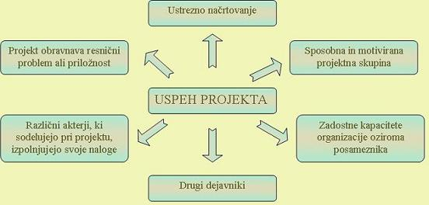

(Project Cycle Management, Integrated Approach and Logical Framework, 1993: 15)

### 8. PROJEKTNO VODENJE

Projektno vodenje je skupek vodstvenih nalog od **organizacije, vodenja, upravljanja in nadzorovanja do tehnik in sredstev za izvedbo projekta**. Pomembna je tudi uporaba izkušenj in znanj ter metod in orodij za realizacijo projektnih nalog.

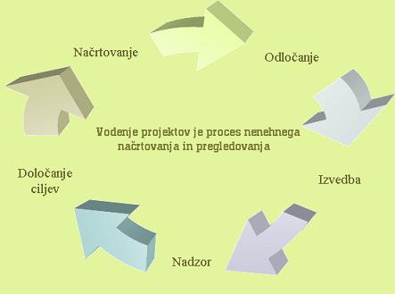

Projektno vodenje zajema več opravil, ki se pojavljajo med izvajanjem projekta:

- vodenje, organiziranje, ustvarjanje, upravljanje,  
- koordiniranje, vrednotenje, nadziranje,  
- motiviranje in reševanje sporov.

Redkokdaj ves projekt poteka tako, kot je bilo zamišljeno v prvotnem načrtu. Zato je uspešno vodenje projektov odvisno tudi od nenehnega načrtovanja in preverjanja.

S slike je vidno, kako si sestavine vodenja vzročno-posledično sledijo in so druga drugi pogoj.

Pri projektnem vodenju **natančno opredelimo**, kako bo delo potekalo, kako so si naloge odvisne, kdaj se kakšna naloga začne in konča, kdo je za katero odgovoren.

Osnovna naloga vodstva projekta je, da zagotovi učinkovit zagon izvajanja projekta. Vodstvo projekta lahko razumemo tudi kot proces planiranja, ki mora zagotoviti učinkovito izvedbo projekta.

8.1 Naloge vodstva projekta  
Naloge vodstva projekta oziroma procesa planiranja so:

* planiranje vmesnih ciljev,
* omejitev in opredelitev delnih nalog,
* planiranje poteka del v medsebojni odvisnosti različnih aktivnosti,
* planiranje kadrov za realizacijo projekta,
* organizacija izvedbe projekta,
* ocena sredstev (materialnih in finančnih za izvedbo projekta),
* določanje časovnih rokov za izvedbo projekta in
* planiranje načina financiranja projekta.

### 8.2 Vodenje projekta

Vodenje kateregakoli procesa, tudi projektnega, poteka po fazah, ki se izvajajo od začetka do konca projekta in izvajanje teh faz zagotavlja učinkovito delo.

Faze vodenja so:

* **Organiziranje** - priprava aktivnosti in potrebnih virov (denarnih, materialnih in človeških virov)
* **Koordiniranje** - usklajeno delovanje vseh aktivnosti k skupnemu končnemu cilju.
* **Kontroliranje** - preverjanje poteka del in doseganje vmesnih in končnih ciljev.
* **Vrednotenje in ocenjevanje** - ugotavljanje doseganja ciljev v kvantitativnem in kvalitativnem pogledu.

Vodja projekta ima osnovno nalogo, da vodi projekt v skladu s programom in po pogodbi, ki jo podpiše z naročnikom. Vodja poroča in redno komunicira z naročnikom in pripravlja vmesna in končno poročilo.

**Vodja projekta je odgovoren za:**

* doseganje postavljenih ciljev projekta;
* operativno vodenje projektne skupine;
* doseganje postavljenih rokov;
* obvladovanje stroškov;
* doseganje zahtevane kakovosti.

**Vodja projekta mora imeti naslednje pozitivne lastnosti :**

* pozitivna naravnanost
* prizadevnost in želja po dosežkih
* komuniciranje, sposobnost za timsko delo
* pogajanje, lobiranje
* usmerjanje in navduševanje sodelavcev
* sposobnost prenašanja pritiskov
* preprečevanje nastajanja problemov
* učenje iz problemov in reševanje problemov
* planiranje
* organiziranje, koordiniranje, delegiranje nalog

### 8.3 Projektni timi

Projektni tim je skupina ljudi, ki se poistovetijo s projektom, da boljše izkoristijo svoje znanje in tako dosežejo zastavljene cilje. Prednost timskega dela je skupno reševanje in s tem osvetlitev problema z več možnih vidikov. Člani skupine se učijo drug od drugega, izmenjavajo izkušnje in znanje. Ker vsi sodelujejo pri iskanju idej in kreiranju rešitev, se povečujejo inovativnost, kreativnost ter samozavest posameznikov.

Velikost tima je odvisna od kompleksnosti projekta. Pri kompleksnejših je bolje oblikovati več timov. Vodje posameznih timov pomagajo projektnemu vodji pri vodenju projekta in sodelujejo pri sprejemanju pomembnih odločitev. Izbira članov projektnega tima je odvisna predvsem od ciljev in tehničnega področja projekta. Poleg strokovnjakov morajo biti tudi "timski igralci" - znati morajo pomagati drugim in pustiti drugim, da pomagajo njim.

Projektni tim lahko zapolnimo tudi z zunanjimi sodelavci - s strokovnimi svetovalci in/ali izvajalci posameznih aktivnosti. Prednost je predvsem v tem, da zunanje izvajalce lahko hitro pridobimo, medtem ko lahko traja mesece, da na novo zaposlimo primernega strokovnjaka. Če določenih znanj v podjetju ni, je hitreje (in predvidoma tudi ceneje ter kvalitetneje), da se odločimo za zunanje izvajalce. Podobno se tudi odločamo, če je v podjetju premalo resursov za izvedbo kritičnih aktivnosti.

**8.3.1 Značilnosti timskega dela**

V podjetjih velikokrat zamenjujemo skupinsko in timsko delo. Timsko delo zahteva veliko energije in je za podjetje tudi zelo produktivno in pomembno.

Pri **organiziranosti** tima je pomembno dejansko funkcioniranje tima. Zato sta sodelovanje in medosebna odvisnost članov ključnega pomena.   
  
**Komunikacija:** pri timskem delu je uspešna in iskrena komunikacija ključ za produktivno sodelovanje. Pomembno je, da se v procese komunikacije aktivno in enakovredno vključujejo vsi člani tima.   
  
Pri **postavljanju ciljev** je pomembno, da imajo njegovi člani možnost sooblikovanja ciljev, saj je na tak način mogoče doseči internalizacijo ciljev.   
  
Ustrezna **stopnja zaupanja** predstavlja ključno vrednoto za sodelovanje. Narava timskega dela zaupanje postavlja kot ključno zahtevo in nepogrešljivo vrednoto.   
  
**Prenos znanja je za** delovanje tima zelo pomemben. S prenosom znanja se ustvarjajo sinergični učinki, ki plemenitijo in nadgrajujejo bazen znanja in veščin članov tima.   
**Reševanje konfliktov:** konstruktivni konflikti so dobrodošli, saj lahko pomenijo nek nov razvojni naboj, ključno pa je, da jih zna vodja tima ustrezno obvladovati in reševati.   
  
Pri **sprejemanju odločitev** člani tima odločitve sprejemajo skupaj, na čim bolj demokratičen način, saj je pomembno, da se z odločitvijo strinjajo, zato ji tudi maksimalno sledijo in jo uresničujejo. Izvajanje uspešnega timskega dela v podjetju ni uspešno samo po sebi, ampak zahteva precej truda.

### 8.3.2 Prednosti timskega dela

Pri nas se vse več podjetij zaveda pomena, ki ga prinaša uvajanje učinkovitega timskega dela. Njegove ključne prednosti so:   
  
• **Pretok znanja in izkušenj zaposlenih**   
Pri timskem delu je ena ključnih prednosti, da člani tima medsebojno izmenjujejo znanje in izkušnje, s čimer skupaj bogatijo in nadgrajujejo lastna spoznanja in kreativno razmišljanje. S prenosom znanja med različnimi profesionalnimi profili lahko z racionalizacijo usposabljanja dosežemo zelo velike učinke notranjih prenosov znanja.   
  
• **Dvig morale in motivacije zaposlenih**   
Z uvajanjem uspešnega timskega dela v delovno okolje lahko zaposleni čutijo večjo motiviranost in vzajemno vzpodbujanje. Kadar imajo člani tima opravka z obsežno in zahtevno nalogo, je spodbudno dejstvo, da je za rešitev naloge predvidenih več izkušenih in strokovno podkovanih članov, s pomočjo katerih se bo lažje in hitreje oblikovala ustrezna rešitev.   
  
• **Večja vpetost zaposlenih v delovne cilje**Za vsak tim je zelo pomembno, da ima jasno oblikovane naloge oziroma cilj, ki ga tim skuša uresničiti. Kadar imajo zaposleni možnost sooblikovati delovne cilje, jih vzamejo za svoje in so bolj notranje motivirani za njihovo realizacijo.   
  
• **Povečanje učinkovitosti in produktivnosti**   
V kolikor je tim pravilno oblikovan in je za timsko delo izbrana prava naloga, potem je delo zaradi večje usposobljenosti in razpršenosti nalog kakovostno, bolj učinkovito in opravljeno v časovno sprejemljivejšem obdobju.   
  
• **Povečanje zadovoljstva pri delu**   
Večje zadovoljstvo pri timskem delu je povezano z dvigom morale in motivacije članov tima. V timu, ki dobro deluje in v katerem se člani medsebojno ujamejo, se običajno oblikuje pozitivna delovna klima, ki jo člani krojijo po svojih željah. Zato se znotraj tima tudi dobro in prijetno počutijo.   
  
• **Večplastno, ustvarjalno oblikovanje rešitev**Timsko delo se običajno uvaja za kompleksne naloge, kjer nista znani niti pot niti rešitev. V takšnem primeru je nujno spodbujanje kreativnega razmišljanja in iskanja drugačnih, novih rešitev. Posamezniki se gibamo znotraj kroga svojih izkušenj in strokovnih pogledov. V timu pa se sproži učinek tako imenovane asociativne verige. Ta omogoča, da podana ideja sproži novo idejo. S tem se povečuje nabor možnih inovativnih rešitev, hkrati pa se povečuje verjetnost, da bo dejansko prišlo do najboljše možne rešitve.

### 8.3.3 Elementi in veščine projektnega vodenja

Pri elementih in veščinah projektnega vodenja govorimo o metodah in načinih vodenja, upravljanja in nadzorovanja projekta. Gre za to, kako se spopadamo z vprašanji glede vsebine, časa, osebja, financ, kakovosti in naročil ter s katerimi orodji jih obdelujemo. Zato elemente poimenujemo po področju, s katerim se ukvarjajo.

**Elementi projektnega vodenja so:**

* **Integracijsko vodenje in upravljanje**

Ukvarja predvsem z obvladovanjem projekta kot celote. Veščine, ki jih zajema ta element se nanašajo na analizo sprememb in njihovih vplivov na projekt. Na podlagi analize nastajajo nove odločitve.

* **Upravljanje vsebine in obsega ter nadzor nad njima**

Skrbi za uresničevanje zastavljenih ciljev projekta. Bistveni elementi, ki jih zajema se nanašajo na ugotavljanje problema, opredeljevanje ciljev projekta, razvijanje koncepta projekta, izbira različic projekta in izdelovanje načrta strukture projekta.

* **Upravljanje časa**

Skrbi za ohranjanje zastavljenih časovnih okvirov, služi tudi kot komunikacijski medij. Bistveni elementi, ki jih zajema so določanje aktivnosti in trajanje posameznih aktivnosti in terminsko načrtovanje projekta.

* **Upravljanje stroškov**

Usmerjeno je v realizacijo zastavljenih stroškovnih ciljev – proračuna. Elementi upravljanja stroškov so načrtovanje virov projekta, ocenitev količine dela, ocenitev stroškov in načrtovanje stroškov ter izračun povračila naložbe.

* **Upravljanje kakovosti**

Zagotavlja, da so proizvodi, storitve in procesi v skladu z načrti in s pričakovanji. Pri upravljanju kakovosti je potrebno najprej opredeliti, kakšni so cilji in zahteve glede kakovosti ter kako jih bomo dosegli oziroma merili, zagotavljanje in usmerjanje kakovosti, nadzor kakovosti ter pregled kakovosti in ustrezno ukrepanje.

* **Upravljanje človeških virov**

Skrbi za učinkovito razporejanje virov v projektu glede na sposobnosti in zmogljivosti. Ena od nalog je razvoj skupine – tima.

* **Upravljanje tveganj in nadzor nad njimi**

Zajema analizo tveganj, previdnostne ukrepe in ukrepe v skrajni sili. Glavni cilj je prepoznati tveganja in jih omejiti oziroma preprečiti.

### 8.4 Kontroliranje

Kontroliranje poteka skozi ves proces izvajanja projekta. Namen kontroliranja je sprotno ugotavljanje odstopanj kriterijev projekta od planiranih vrednosti. To je, če se med izvajanjem pojavijo odstopanja od plana, je potrebno popraviti odstopanja in ponovno preučiti plan ter ga prirediti trenutni situaciji. Temelj kontroliranja je popravljalne narave.

**Pri kontroliranju poteka projekta je potrebno kontrolirati:**

* termine (časovne roke),
* porabo sredstev (gibanje stroškov) in
* učinkovitost dela.

**Elementi projektne kontrole so:**

* periodična (tedenska, dnevna…) poročila o stanju,
* spremljanje terminov, finančnih izdatkov, računov, dobaviteljev in različnih alternative, če se kaj zalomi in
* zagotavljanje, da so stranke projekta seznanjeni z napredovanjem projekta.

### 8.5 Pridobivanje idej za razvoj projekta

Za izvedbo projekta potrebujemo dobro idejo. Pri iskanju idej so nam v veliko pomoč tehnike ustvarjalnega mišljenja

Vrste tehnik:

* Nevihta možganov (viharjenje možganov ali Brainstorming)
* Razprava 66
* Metoda 635
* Delfi tehnika
* Snežna kepa (metoda progresivnega podvajanja)
* Itd

**NEVIHTA MOŽGANOV (BRAINSTORMING)**

* Število udeležencev: 5 – 7
* Udeleženci naj imajo različna mnenja (strokovnjaki in nestrokovnjaki)
* Vodja mora biti demokrat, imeti mora dobre odnose z okoljem, spodbujati mora ljudi, ne sme dopuščati molka,...
* Zapisnikar zapiše vse ideje (tudi nesmiselne)
* Sestanek naj traja od 40 – 60 minut
* Ideje ocenjujejo na drugi seji, ki je nekaj dni po prvi.

**Vrednotenje idej:**

1. Po viharjenju možganov sledi vrednotenje idej, ki ga izvedemo s pomočjo **enostavnega ocenjevanja. V**sak član skupine ima na razpolago neko število točk (npr. po 5), ki jih po svoji presoji dodeli posameznim idejam. Kako jih bo razdelil, določi sam, lahko tudi vseh pet točk dodeli samo eni ideji. Ideja z največ dobljenimi točkami se uvrsti na prvo mesto (IZRAČUNAMO SREDNJO VREDNOST).

**ALI**

1. Vrednotenje idej po **kriterijih ocenjevanja s ponderji** – idejam določimo kriterije ocenjevanja, ki so npr.:

* Ustreznost in učinkovitost: 1 = ni ustrezna in učinkovita ideja, 5 = je zelo ustrezna in učinkovita ideja
* Izvedljivost v dejanskem okolju: 1 = ni oz. je težko izvedljiva, 5 = je lahko izvedljiva
* Časovna izvedljivost: 1 = ni mogoče hitro izvesti, 5 = je mogoče hitro izvesti

Vsak član skupine ovrednoti pri posamezni ideji vsak kriterij z vrednostjo od 1 do 5, seštejemo dobljene vrednosti in delimo s številom članov v skupini. Tako dobimo povprečno vrednost za posamezen kriterij, ki ga vpišemo v tabelo.

Ker ideje vrednotimo po treh kriterijih, jih je potrebno med seboj uravnotežiti glede na pomembnost. To pomeni, da določimo utežne vrednosti oz. ponderje posameznega kriterija, ki pove, kateri kriterij je za nas bolj pomemben. Ker nas zanimajo predvsem uporabne ideje, je pomembno, da ideja ponuja čim bolj učinkovito in ustrezno rešitev, da je izvedljiva v dejanskem okolju ter da jo je možno realizirati v čim krajšem času.

Kriteriji za ocenjevanje utež vrednost uteži

Ustreznost in učinkovitost ideje U1 0,5 (50%)

Izvedljivost ideje U2 0,3 (30%)

Časovna izvedljivost U3 0,2 (20%)

1,0 (100%)

Utežno oceno posamezne ideje dobimo z množenjem ponderja s posamezno oceno in seštevanjem tako izračunanih ponderiranih idej.

Utežna ocena = (ustreznost in učinkovitost * U1) + ( izvedljivost ideje * U2) + (časovna izvedljivost ideje * U3)

Da bi dobili skupno utežno oceno posamezne ideje, bomo utežne ocene vseh ocenjevalcev med seboj sešteli in delili s številom ocenjevalcev.

PRIMER KRITERIJ IZVIRNOSTI IDEJ

Glede izvirnosti idejo ovrednotimo s točkami od 1 do 4:

Ocena 4 – ideja pred tem še ni bila izražena (je redka in nevsakdanja) in je domiselna, iznajdljiva ali presenetljiva, lahko je humorna

Ocena 3 – ideja je neobičajna, zanimiva (kaže nekaj domišljije)

Ocena 2 – ideja je zanimiva

Ocena 1 – ideja je običajna, vsakdanja, dolgočasna

Ugotovimo povprečno vrednost glede izvirnosti. Izberemo najbolje ocenjeno idejo.

RAZPRAVA 66

* Razvili v Philipsu
* Skupina 6 udeležencev išče rešitve 6 minut
* Iskanje idej poteka po principu viharjenja možganov
* Na plenumu predstavniki skupin poročajo o rešitvah
* Po razpravi se udeleženci vrnejo v svoje skupine, da bi v naslednjih 6 minutah rešitve izboljšali ali dodali nove
* Ponovno sledi plenum, razprava in izboljšanje rešitev
* Krog je zaključen, ko pridemo do uporabnih rešitev.

METODA 635

* V skupini je 6 udeležencev
* Vsak mora navesti 3 ideje v 5 minutah
* Sedijo v krogu in ideje zapišejo na listek
* Po 5 minutah podajo svoj listek sosedu in od soseda z nasprotne strani prejmejo listek
* Preden na listek, ki ga prejmejo, napišejo po 3 ideje, morajo že napisane ideje prebrati in poskušati nove ideje navezati z njimi, jih preoblikovati ali kako drugače uporabiti.
* Menjava listkov poteka toliko časa, da vsak dobi listek, na katerega je sam napisal tri ideje.

2

3

1

4

5

6

DELFI TEHNIKA

* Udeležence ni nujno, da vidimo (lahko so celo po celem svetu)
* 5 do največ 20 posameznikom pošljemo pismo, da v določenem času pošljejo nekaj idej na postavljeno vprašanje
* Ideje povzamemo, povzetek pa po pošti vrnemo istim osebam, da dopolnijo svoje ideje
* Postopek ponovimo 2 do 4 krat
* V zadnjem pismu analizirajo svoje predloge

SNEŽNA KEPA (Metoda progresivnega podvajanja

* Vodja tima napiše temo (problem) na vidno mesto
* Vsak udeleženec na svoj list (npr. v treh minutah) napiše svoje predloge
* Nato se udeleženci povežejo v pare in ideje združijo
* V nadaljevanju se pari povežejo v četvorke in nato četvorke v skupine z osmimi člani.
* V vsaki fazi se združijo ideje vseh članov skupine
* Na koncu vodja vse različne ideje napiše na plakat.
* Smiselno je, da v vsakem koraku podaljšamo čas izvajanja npr za minuto ali dve.

KAJ UNIČUJE USTVARJALNOST?

* Negativen odnos do novosti
  + Pesimizem (vidimo samo negativne posledice)
* Strah pred neuspehom
  + najpogostejša ovira – ljudje ne prenesejo neuspeha
* Čezmerni stres
  + Ljudje so preobremenjeni, stres zavira ustvarjalnost
* Slepo upoštevanje pravil
  + Upoštevanje pravil je nujno, vendar mnoga pravila ustvarjalnost zavirajo
  + Postavljeni bi morali biti samo cilji

**PREDLOG PROJEKTA**

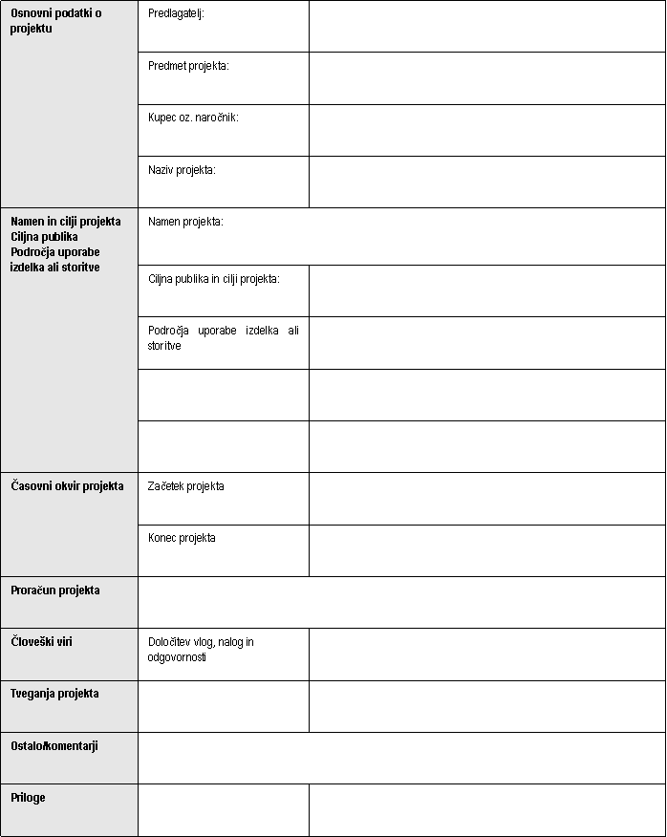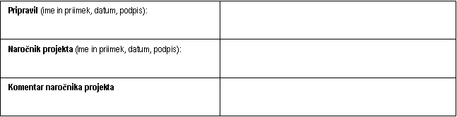

**Kako se lotiti projekta?**

Na primer, da vam je danes direktor zaupal vodenje izredno pomembne konference, kjer bodo predavali samo tuji predavatelji, udeležili se pa je bodo vsi višji menedžerji vašega podjetja in vseh svetovnih podružnic. Potem ko pridete iz pisarne in imate svoj najboljši dan v življenju, ker ste počaščeni, da ima direktor toliko zaupanja v vas, se naslednji dan soočite z realnostjo. Ugotovili ste, da vam je na voljo precej manj sredstev, kot ste jih pričakovali, najboljši ljudje, ki bi vam pri projektu pomagali, so že zasedeni, do naslednje srede pa morate imeti pripravljeno že časovnico projekta, ker če ne, vam časovno ne bo uspelo izvesti projekta, ki bo čez tri mesece. V takih trenutkih je najbolje sesti za pol ure in brez pritiska načrtovati. Bolje si je vzeti nekaj ali veliko več časa na začetku projekta za načrtovanje, kot pa da vam zmanjkajo ključne komponente na dan dogodka. Potem, ko spravite sebe skupaj iz prvotnega šoka, se je najbolje spraviti k delu. Projektni vodje so običajno naravnani k temu, da lahko vse stvari naredijo sami in sploh ne potrebujejo ekipe. Tako mnenje je napačno, saj se običajno s takim mišljenjem zgodita dve stvari: projektni vodja pregori ali pa projekt ni realiziran v skladu s pričakovanji. Projektna ekipa, ki ima določen cilj, njeni člani pa jasno dodeljene naloge in cilje, bo projekt najverjetneje izvedla še pred rokom. V nasprotnem primeru ste lahko srečni, če bo projekt povprečno izveden.

**Enkrat je treba začeti ¦ prvi sestanek ter kadrovanje ekipe**

Pa pojdimo nazaj h konferenci. S strani linijskih menedžerjev ste uspeli dobiti ljudi za svojo ekipo, sklicali pa ste prvi (in usodni) sestanek projektne ekipe. Ta sestanek je še ena točka, kjer se vidi, če bo projekt uspel ali ne. Na tej točki je naloga ekipe, da se seznani s celotnim projektom, določi cilje in razdeli naloge ter naredi finančni načrt projekta. Ekipa mora do naslednjega sestanka razdeliti projekt na faze, aktivnosti in naloge. Ko se to naredi (ponavadi do naslednjega sestanka), se začne usklajevanje nalog. Taki sestanki ponavadi trajajo pozno v noč, zato je pametno, da si za delo na projektu izberete ekipo, s katero želite delati. Ker je urnik projekta naporen, sredstva pa omejena, je zaželeno, če ne še celo nujno, da v ekipo pripeljete ljudi, ki se med sabo dobro razumejo, vi pa se dobro razumete z njimi. Poleg vseh izzivov, ki jih imate pri takšnem delu, je zadnja stvar, s katero se hočete ubadati, odnosi med sodelavci. Za take zadeve enostavno nimate časa. V podjetju imate kot projektni vodja privilegij (če ga še nimate, si ga  izborite), da najdete sodelavce, s katerimi z veseljem delate. Največji užitek je, ko se sestanek ekipe konča uro pred predvidenim časom, ekipa je naredila enkrat več, zatem pa greste še vsi nasmejani na kavo, ker ste opravili neverjetno delo.

**Imate vse potrebno ¦ kaj še čakate?**

Imate ekipo, načrt in sredstva – zdaj je čas za akcijo. Izvedba je vedno lažja kot planiranje. Po koncu projekta pa si ponavadi vsi oddahnejo in se spomnijo užitkov ob dosežkih, ter dolgih noči, da bi te dosežke dosegli. Tako kot življenje je tudi projekt sestavljen iz vzponov in padcev, zmag in porazov ter velikih dosežkov. Bistvo je v tem, da se morajo vsi deležniki ves čas truditi, da presežejo sami sebe ter naredijo najboljše za projekt in za ekipo. Želim vam čim več takih ekip in čim več uspešno končanih projektov; o tem, kako natančno jih morate planirati, pa mogoče ob kakšni drugi priložnosti.

**Hočem dobro izvesti projekt. Kaj moram narediti?**

1. Izberite si ekipo s katero hočete delati, kajti le tako si lahko zagotovite dobre odnose v ekipi in njeno proaktivno delovanje.

2. Vsak član ekipe mora imeti točno določene vloge. Dodeljevanje vlog na začetku projekta predstavlja kritični trenutek skozi sam potek projekta. Če se vsak član projektenega tima ne zaveda svojih nalog, to skoraj zagotovo pomeni kaos in pripelje do nesporazumov.

3. Izdelajte načrt. Noben projekt ne bo uspešen, če ga ne boste pravilno načrtovali. Vi kot projektni vodja morate spodbuditi ekipo, da veliko časa razmišlja o načrtovanju samega projekta in da z Vami deli zamisli o izboljšanju načrta projekta.

4. Cilji: Morajo biti pametni

[Načrtovanje izleta](http://www.competitive.si/wedge/index.php/Na%C4%8Drtovanje_izleta)

[Načrtovanje koncerta](http://www.competitive.si/wedge/index.php/Na%C4%8Drtovanje_koncerta)

[Načrtovanje kulturne prireditve](http://www.competitive.si/wedge/index.php/Na%C4%8Drtovanje_kulturne_prireditve)

[Načrtovanje predavanja, delavnice](http://www.competitive.si/wedge/index.php/Na%C4%8Drtovanje_predavanja%2C_delavnice)

[Načrtovanje športne prireditve](http://www.competitive.si/wedge/index.php/Na%C4%8Drtovanje_%C5%A1portne_prireditve)

Retrieved from "<http://www.competitive.si/wedge/index.php/Projektni_management>"